Зрительная память-составляющая «школьной готовности»
Часто приходиться сталкиваться с вопросами родителей о том, как подготовить ребенка к школе. Прежде всего, необходимо помнить, что под «готовностью к школе» понимаются не отдельные знания и умения (умение читать и считать), а их определенный набор, в котором должны присутствовать все основные элементы, хотя их уровень развития может быть разным. Какие же составляющие должны входить в набор «школьной готовности»?
- Мотивационная, личностная готовность – наличие у ребенка желания учиться. 2.Внутренняя позиция – умение делать то, что НАДО, а не то, что ХОЧЕТСЯ. 3.Волевая готовность – понять и принять инструкцию учителя, сдерживать двигательную активность во время урока, сосредоточиться на поставленной задаче. 4.Достаточный уровень развития зрительно - моторной координации – движения рук и глаз должны быть согласованы: пальцы должны «слышать» информацию, которую «дает» глаз. 5.Интеллектуальная готовность.
Но сегодня мы будем говорить не обо всем перечне набора «школьной готовности», а лишь о составляющей интеллектуальной готовности – зрительной памяти. Зрительная память необходима для выполнения работы по образцу – списывание с доски, работа с прописями, работа в тетради по памяти. Уже в младенчестве память выступает в своей самой простой форме – запечатления зрительного образа (лицо мамы, первая игрушка и прочее) и последующего узнавания. На этом этапе зрительная память носит непроизвольный характер ( малыш еще не умеет ставить цель - запомнить). На протяжении дошкольного возраста происходит постепенный переход от непроиз-вольной памяти к произвольной. Сначала ребенок осознает цель припомнить, а затем и цель запомнить. В старшем дошкольном возрасте у ребенка проявляются зачатки самоконтроля над запоминанием определенного материала.
Для развития зрительной памяти необходимо научить ребенка работать с образцом: - сначала ребенок работает с постоянной зрительной опорой (смотрит на картинки, игрушки, предметы) в течение 15-20 секунд, но так, чтобы смог рассмотреть и запечатлеть этот самый образец; - на следующем этапе этот самый рассматриваемый образец убирается (прячется) и ребенку предлагают вспомнить по памяти какие игрушки (предметы) «исчезли» или переместились. – в последующем (возраст- 5-7 лет) предлагается таблица с различными картинками для запоминания. Ребенку ставится цель: запомнить как можно больше картинок, а потом нарисовать их по памяти. Картинок сначала должно быть не больше 5-6, в последующем их можно увеличить до 8-10.
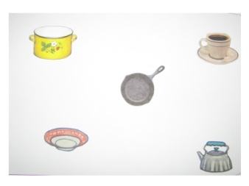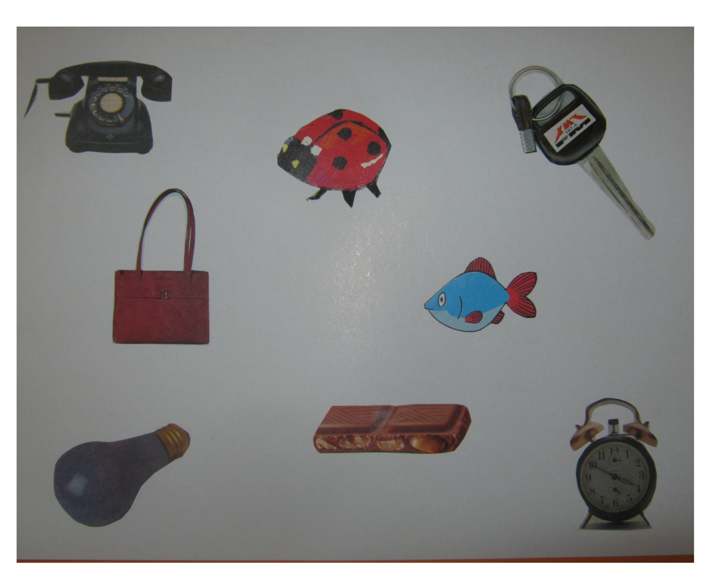
Тема: Посуда Набор случайных предметов
Один из важных путей на этом этапе научить ребенка использовать вспомогательные средства при запоминании, как то: ассоциации, местоположение картинки ( груша: в верхнем левом углу или: в верхней части листа находятся - стол, кресло и ваза), счет : всего 8 картинок, из них 3 - это мебель, а 5 картинок - это овощи).
Предлагаю вашему вниманию несколько вариантов таких таблиц. Картинки могут быть одной тематики, например: «Овощи» или «Фрукты», а могут быть не объедены темой; могут быть с элементами дифференциации, например: елочные игрушки «перемешаны» с обычными игрушками. Тогда задача усложняется, так как сначала нужно выделить елочные игрушки из общего количества, а затем запомнить и нарисовать только их. 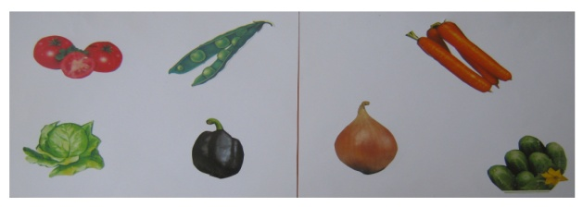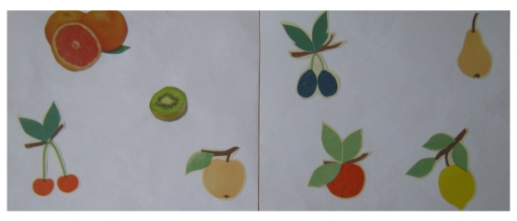
Тема: Овощи Тема: Фрукты
Как один из вариантов ассоциативного запоминания предлагаю вашему вниманию следующую «историю»: «Мама купила в магазине яблоко, вишню и бутылку молока (показываю указкой на эти предметы, расположенные в таблице). Положила продукты в сумку и пошла домой (картинка - домик). По дороге домой начался дождь и чтобы не промокнуть, она открыла зонт. Когда мама пришла домой (еще раз домик), она очень устала и села отдохнуть…куда? ( дети уже включаются в игру) – в кресло. А дома было так тепло! Почему? – потому что теплая батарея». По примеру этой «истории» вы можете сами, вместе с ребенком придумать свою «историю» или даже коротенькую сказку.
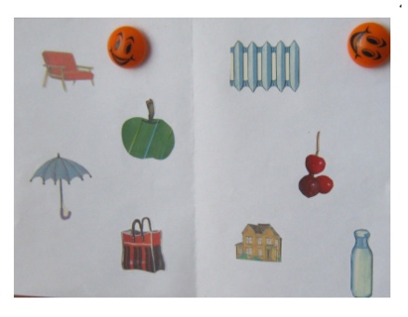 Вариант: вместо таблицы с картинками можно использовать и мягкие игрушки, выставляя их в ряд. Но этот вариант больше годиться для детей 4- 5 лет, а наша задача – подготовить ребенка старшего возраста к работе с плоскостным изображением, размещенным на доске – зрительный образ картинки (задания, предмета) должен быть перенесен в тетрадь.
Задания дифференцированного характера считаются более сложными и предлагаются детям уже освоившим предыдущие. Здесь нужно выделить из общего количества картинок только заданные, например: к овощам добавлены фрукты. Инструкция: Назовите все картинки. А теперь постарайтесь запомнить только овощи. (Таблица убирается). Нарисуйте по памяти все овощи, которые вы запомнили. 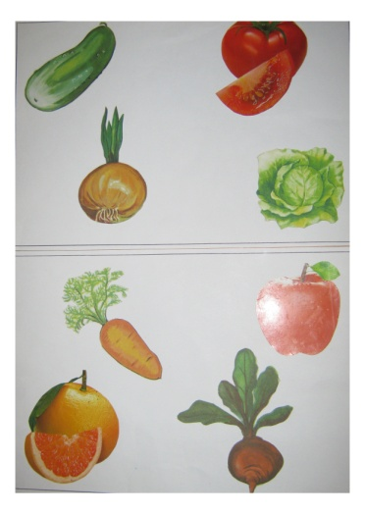 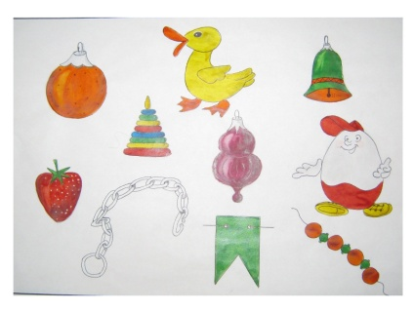 Дифференциация: Овощи Дифференциация: Елочные игрушки
Хочу предложить вам игру «Прятки», которую я придумала для детей и часто использую её в работе по развитию зрительной памяти. Вместо таблиц с картинками я использую использованные календари. Суть игры в том, что нарисованные или готовые картинки «перемещаются»: остается 2, а 1 новая появляется, либо остается 1, а заменяются 2 другие, либо заменяются все три картинки.
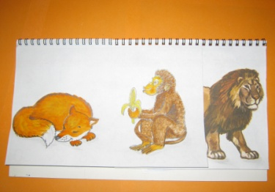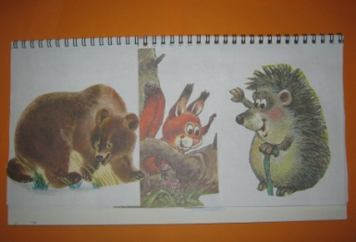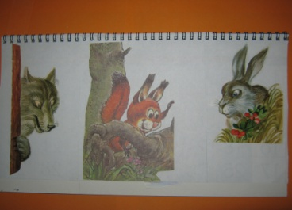

Составитель: Педагог – психолог Белоус А.И., МБДОУ № 50, г. Кемерово.
Контактный телефон: 8-904-378-70-19, e-mail: annet390@list.ru

